Mae'r ddogfen isod yn darparu templed i'r holl aelodau o staff yn y Cyfadrannau a'r Adrannau Gwasanaethau Proffesiynol sy'n gweithio gartref ar hyn o bryd yn ystod y Pandemig COVID-19, er mwyn iddynt gynnal Hunanasesiad ar Weithfannau yn ystod y Pandemig. Dylid darllen y ddogfen hon ochr yn ochr â dogfen Polisi Offer Sgrin Arddangos y Brifysgol (P012): https://www.aber.ac.uk/en/media/departmental/healthsafetyenvironment/documentmanagementsystem/policiesandprocedures/P012-Display-Screen-Equipment-Policy.pdf
Mae'n ofynnol i bob aelod o staff y Brifysgol sy'n gweithio gartre oherwydd parhad y pandemig COVID-19 lenwi'r ffurflen hon. Gellir cwblhau’r Ffurflen Hunanasesu Gweithfan Offer Sgrin Arddangos (Cam 2) gan ddefnyddio'r ddogfen hon, neu ar-lein yn: https://myadmin.aber.ac.uk/
Enw: Adran:
Enw defnyddiwr: Rheolwr Llinell:
Dyddiad:
Cam 1 - Hyfforddiant E-ddysgu
Gofynnir i bob aelod o'r staff sy'n dal i weithio gartre am gyfnod estynedig gwblhau Modiwl Hyfforddiant E-ddysgu Hanfodion Iechyd a Diogelwch 'Working Safely with Computers'. Os yw unigolion wedi cwblhau'r modiwl eisoes, ond hynny'n fwy na 12 mis yn ôl, dylent wneud ymdrech i gwblhau'r modiwl eto, fel hyfforddiant diweddaru. Bydd y modiwl yn cymryd tuag 20 munud i'w gwblhau.
Mae'r pecyn E-ddysgu Hanfodion Iechyd a Diogelwch, sy'n cynnwys y modiwl 'Working Safely with Computers', ar gael i bob aelod o'r staff drwy Blackboard. Cewch wneud y modiwl hwn drwy ddilyn y camau hyn:
- Mewngofnodi i Blackboard: https://blackboard.aber.ac.uk
- Clicio ar y tab 'Fy Modiwlau' ar yr ochr dde ar frig y tudalen.
- Dewis 'BBHS001: Health, Safety & Environmental Training’ o dan 'Fy Modiwlau 2019-20'.
- Clicio ar 'Dogfennau'r Cwrs', a fydd yn dangos y modiwlau sydd ar gael.
- Dewis 'Working Safely with Computers' o'r rhestr o fodiwlau.
Mae rhagor o wybodaeth ynglŷn â'r Modiwlau E-ddysgu Hanfodion Iechyd a Diogelwch i'w chael yn: https://www.aber.ac.uk/cy/hse/training/hseessentials/
Cofiwch sicrhau'ch bod yn cymryd y dystysgrif gwblhau, fel y gallwch ei chyflwyno ar y cyd â'r ffurflen hon, yn dystiolaeth eich bod wedi'i gwblhau.

Cam 2 - Asesu'r Cyfarpar Sgrin Arddangos (DSE)
Mae'r rhestr wirio isod yn darparu fframwaith i ddefnyddwyr cyfarpar sgriniau arddangos (DSE) sy'n gweithio gartref er mwyn iddynt asesu pa mor addas yw eu gweithfannau a nodi unrhyw agweddau y gallai fod angen ymdrin â nhw.
- Sgriniau Arddangos
Ystyriaethau | Ffyrdd o leihau'r risg | Ydy/Oes | Nac Ydy/Nac oes | Camau i'w cymryd
A yw'r llythrennau'n glir a darllenadwy?  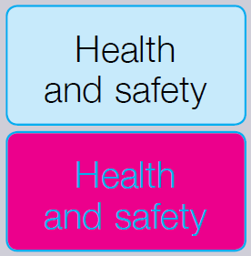 | Sicrhewch fod y sgrin yn lân a bod deunyddiau glanhau ar gael.  Sicrhewch fod y testun a lliwiau'r cefndir yn cyd-fynd â'i gilydd yn dda. | ☐ | ☐
A yw maint y testun yn gyfforddus i chi ei ddarllen? | Efallai y bydd angen addasu gosodiadau'r feddalwedd i newid maint y testun. | ☐ | ☐
A yw'r ddelwedd yn sefydlog, hynny yw nid yw'n crynu na yn neidio? | Rhowch gynnig ar ddefnyddio gwahanol liwiau ar y sgrin i leihau unrhyw gryndod, e.e. cefndir tywyllach a thestun goleuach.  Os ydych yn dal i gael problemau, dylech gael gwiriad ar y gosodiadau, e.e. gan gyflenwyr yr offer. | ☐ | ☐
A yw manyleb y sgrin yn addas i'r defnydd arfaethedig? | Er enghraifft, er mwyn gwneud gwaith graffig dwys neu waith sy'n gofyn am sylw manwl ar fanion efallai y bydd angen sgriniau arddangos mawr. | ☐ | ☐
A oes modd addasu'r disgleirdeb neu'r cyferbyniad? | Nid yw rheolyddion addasu ar wahân yn hanfodol, ar yr amod bod y defnyddiwr yn gallu darllen y sgrin yn hawdd bob amser. | ☐ | ☐
A oes modd troi a gogwyddo'r sgrin?  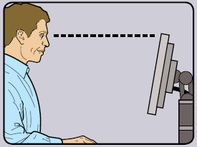 | Does dim angen bod cyfarpar troi a gogwyddo yn rhan o'r sgrin; gallwch ychwanegu mecanwaith troi a gogwyddo.  Serch hynny, efallai y bydd angen sgrin newydd:  - os nad oes modd ei throi neu ei gogwyddo, neu os yw'r mecanwaith yn anfoddhaol;  - os yw'r gwaith yn ddwys iawn; neu  - os yw'n anodd i'r defnyddiwr osod y sgrin fel ei bod mewn safle cyfforddus. | ☐ | ☐
A yw'r sgrin yn rhydd o oleuni llachar ac adlewyrchiadau?  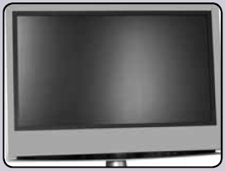 | Rhowch ddrych o flaen y sgrin i weld o ble mae'r adlewyrchiadau yn dod.  Efallai y bydd angen symud y sgrin neu'r ddesg hyd yn oed, neu gysgodi'r sgrin rhag ffynhonnell yr adlewyrchiadau.  Mae sgriniau sy'n defnyddio llythrennau tywyll ar gefndir golau yn llai tebyg o beri problemau o ran goleuni llachar ac adlewyrchiadau. | ☐ | ☐
A oes gorchuddion i'r ffenestri y gellir eu haddasu ac a ydy'r gorchuddion mewn cyflwr digon da? | Sicrhewch fod y bleindiau'n gweithio. Gall bleindiau sydd ag estyll fertigol fod yn fwy addas na rhai ag estyll llorweddol.  Os nad yw'r camau hyn yn gweithio, meddyliwch am roi hidlwr gwrth-lewyrch ar y sgrin a gofynnwch am gymorth arbenigol. | ☐ | ☐
- Bysellfyrddau
Ystyriaethau | Ffyrdd o leihau'r risg | Ydy/Oes | Nac ydy/Nac oes | Camau i'w cymryd
A yw'r bysellfwrdd ar wahân i'r sgrin? | Mae hyn yn angenrheidiol, oni bai bod y dasg yn ei gwneud hi'n anymarferol (e.e. os oes angen defnyddio offer cludadwy). | ☐ | ☐
A yw'r bysellfwrdd yn gogwyddo? | Does dim angen bod modd gogwyddo yn rhan o'r bysellfwrdd ei hun. | ☐ | ☐
A oes modd teipio'n gyfforddus?  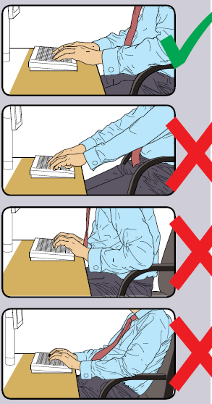 | Rhowch gynnig ar wthio'r sgrin yn ôl ymhellach i wneud mwy o le i'r bysellfwrdd, ac i'ch dwylo a'ch arddyrnau.  Efallai y bydd angen cynhalydd arddyrnau os defnyddir bysellfwrdd trwchus, uchel. | ☐ | ☐
A oes gan y defnyddiwr dechneg deipio dda? | Gellir cael hyfforddiant i atal:  - troi'r dwylo i fyny gan blygu'r arddyrnau;  - taro'r bysellau’n rhy galed;  - gorymestyn y bysedd. | ☐ | ☐
A yw'r llythrennau'n glir a darllenadwy ar y bysellfwrdd? | Dylid cadw'r bysellfwrdd yn lân. Os nad ydych yn gallu darllen y llythrennau o hyd, efallai y bydd angen addasu'r bysellfwrdd neu gael un newydd.  Defnyddiwch bysellfwrdd ag arwyneb di-sglein er mwyn lleihau adlewyrchiadau. | ☐ | ☐
- Llygoden, pelen lwybro, ayyb.
Ystyriaethau | Ffyrdd o leihau'r risg | Ydy/Oes | Nac ydy/Nac oes | Camau i'w cymryd
A yw'r offer yn addas i'r tasgau rydych yn ei ddefnyddio amdanynt? | Os ydych yn cael problemau, rhowch gynnig ar offer gwahanol. Offer amlbwrpas sy'n addas i lawer o dasgau yw'r llygoden a'r belen lwybro, ac maent ar gael ar amryw ffurfiau a meintiau. Efallai y bydd offer eraill megis sgriniau cyffwrdd yn well i rai tasgau (ond fe allant fod yn waeth i dasgau eraill). | ☐ | ☐
A yw'r offer yn agos at y defnyddiwr?  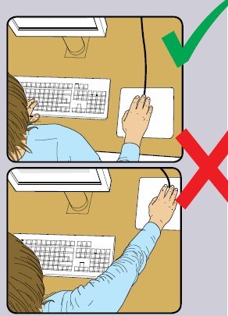 | I'r rhan fwyaf o offer, mae'n well eu rhoi mor agos â phosib, e.e. wrth ymyl y bysellfwrdd.  Efallai y bydd angen cael hyfforddiant er mwyn:  - eich helpu i beidio ag estyn eich braich yn ormodol;  - eich annog i beidio â gadael eich llaw ar yr offer pan nad yw'n cael ei ddefnyddio;  - eich annog i ymlacio'ch braich a chadw'r arddyrnau'n syth. | ☐ | ☐
A oes cynhaliaeth i'r arddyrnau a blaenau'r breichiau? | Gall arwyneb y ddesg neu fraich y gadair, er enghraifft, ddarparu cynhaliaeth. Os nad oes cynhaliaeth efallai y byddai rhyw offer cynnal ar wahân yn eich helpu.  Dylai'r defnyddiwr allu dod o hyd i ffordd o weithio'n gyfforddus gydag offer o'r fath. | ☐ | ☐
A yw'r offer yn gweithio'n llyfn ar gyflymder sy'n addas i'r defnyddiwr? | Edrychwch i weld a oes angen glanhau'r offer (e.e. pelen y llygoden).  Sicrhewch fod yr arwyneb gwaith yn addas. Efallai y bydd angen mat i'r llygoden. | ☐ | ☐
A oes modd i'r defnyddiwr addasu gosodiadau'r feddalwedd i wneud y cyrchydd yn gyflymach a mwy manwl? | Efallai y bydd angen hyfforddiant i ddysgu sut i addasu gosodiadau'r offer. | ☐ | ☐
- Meddalwedd
Ystyriaethau | Ffyrdd o leihau'r risg | Ydy/Oes | Nac ydy/Nac oes | Camau i'w cymryd
A yw'r feddalwedd yn addas i'r dasg? | Dylai'r feddalwedd helpu'r defnyddiwr i wneud y dasg, lleihau straen a bod yn hawdd ei defnyddio.  Sicrhewch fod y defnyddiwr wedi cael hyfforddiant priodol ar ddefnyddio'r feddalwedd.  Dylai meddalwedd ymateb yn gyflym a chlir i fewnbwn y defnyddiwr, gydag adborth digonol, megis negeseuon cymorth eglur. | ☐ | ☐
- Dodrefn
Ystyriaethau | Ffyrdd o leihau'r risg | Ydy/Oes | Nac ydy/Nac oes | Camau i'w cymryd
A yw'r arwyneb gwaith yn ddigon mawr i'r holl offer angenrheidiol, papurau, ayyb?  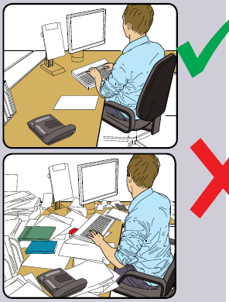 | Gwneud mwy o le drwy symud yr argraffydd, deunydd cyfeirio, ayyb, i rywle arall.  Os oes angen, ystyriwch ddarparu socedi trydan a thelegyfathrebu newydd, fel y bydd modd symud offer.  Dylai fod modd ad-drefnu'r offer i ryw raddau. | ☐ | ☐
A oes modd i'r defnyddiwr gyrraedd yr holl offer a'r papurau y mae angen eu defnyddio? | Aildrefnu'r offer, papurau, ayyb, er mwyn dod â'r hyn a ddefnyddir yn aml o fewn cyrraedd hawdd.  Efallai y bydd angen stand dogfennau wedi'i gosod i osgoi symudiadau anghyfforddus i'r pen a'r llygaid. | ☐ | ☐
A yw'r arwynebau'n rhydd o oleuni llachar ac adlewyrchiadau? | Ystyriwch ddefnyddio matiau neu badiau blotio i leihau adlewyrchiadau a goleuni llachar. | ☐ | ☐
A yw'r gadair yn addas? A yw'r gadair yn sefydlog? A oes gan y gadair:  - dull o addasu uchder ac ongl y cefn?  - dull o addasu uchder y sedd?  - olwynion? | Os yw'r defnyddiwr yn anghyfforddus, neu os nad oes modd defnyddio'r mecanweithiau addasu, efallai y bydd angen atgyweirio'r gadair neu efallai y bydd angen un newydd. | ☐ | ☐
A yw addasiadau'r gadair wedi'u gosod yn iawn?  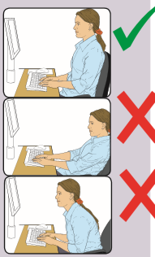 | Dylai'r defnyddwyr allu eistedd yn gyfforddus wrth wneud eu gwaith.  Ystyriwch ddarparu hyfforddiant ar eistedd yn iawn wrth weithio.  Mae'n bosib bod breichiau cadeiriau yn atal y defnyddiwr rhag bod yn ddigon agos i'r offer i allu eu defnyddio yn gyfforddus.  Symud unrhyw rwystrau sydd o dan y ddesg. | ☐ | ☐
A yw meingefn y defnyddiwr yn cael ei gynnal gan waelod cefn y gadair? | Dylai cefn y defnyddiwr fod yn syth, wedi ei gynnal gan y gadair, a dylai’r ysgwyddau fod wedi ymlacio. | ☐ | ☐
A yw blaenau'r breichiau yn llorweddol, ac a yw'r llygad yn fras ar yr un lefel â rhan uchaf y sgrin? | Addaswch uchder y gadair fel y bydd breichiau'r defnyddiwr yn y safle iawn, ac wedyn addasu uchder y sgrin, os bydd angen. | ☐ | ☐
A yw'r traed ar y llawr yn fflat, heb ormod o bwysedd o'r sedd ar gefnau'r coesau? | Os nad ydynt, efallai y bydd angen troedfainc. | ☐ | ☐
- Ystum y corff
Ystyriaethau | Ffyrdd o leihau'r risg | Ydy/Oes | Nac ydy/Nac oes | Camau i'w cymryd
A yw'r sgrin, yn fras, hyd y fraich oddi wrth y defnyddiwr? | Rhowch gledr y llaw ar frig y monitor o safle sy'n gyfforddus i chi ar eich sefyll er mwyn asesu'r pellter. | ☐ | ☐
A yw coesau, corff, gwddf a phen y defnyddiwr mewn llinell syth ac yn fertigol, yn dangos craidd corfforol cryf? | Sefwch yn dalsyth, gan sicrhau bod yr holl bwyntiau perthnasol mewn llinell fertigol i sicrhau cyn lleied o straen â phosib ar y cymalau a'r cyhyrau. | ☐ | ☐
A yw brig y sgrin ar yr un lefel â'r llygaid, neu ychydig yn is? | Dylid gosod y monitor fel na fydd angen i'r defnyddiwr blygu na chrymu'r gwar na'r cefn wrth sefyll. | ☐ | ☐
A yw wyneb y ddesg (lle mae'r bysellfwrdd a'r llygoden) ar yr un lefel â'r penelin neu ychydig yn is? | Sicrhau bod y bysellfwrdd yn syth o flaen y defnyddiwr, wedi'i wthio yn ôl fel bod blaenau'r breichiau yn cael eu cynnal gan ran flaen y ddesg wrth deipio. | ☐ | ☐
A yw gliniau ac ysgwyddau'r defnyddiwr wedi ymlacio pan fydd ar ei sefyll (os yw'n defnyddio desg sefyll)? | Dylai'r ysgwyddau a'r gliniau fod ar ystum naturiol pan fydd y defnyddiwr ar ei sefyll. | ☐ | ☐
A yw'r brif sgrin yn gyflin â'r defnyddiwr ar ei sefyll (os yw'n defnyddio desg sefyll)? | Dylid gosod y monitor fel na fydd angen i'r defnyddiwr ogwyddo na throi'r corff er mwyn gweld y sgrin. | ☐ | ☐
A yw'r breichiau yn cael eu cadw'n agos at ystlys y defnyddiwr pan fydd yn defnyddio'r llygoden neu'r bysellfwrdd, gyda blaenau'r breichiau'n cael eu cynnal gan y ddesg? | Ni ddylai fod angen i ddefnyddwyr blygu na throi eu harddyrnau wrth ddefnyddio eu gweithfan. | ☐ | ☐
A yw'r defnyddiwr yn newid ystum y corff rhwng eistedd a sefyll yn rheolaidd? | Dylid cymryd seibiant yn rheolaidd, a newid ystum y corff yn rheolaidd (e.e. bob 40 munud).  Dylai'r defnyddiwr gynyddu'r cyfnodau o amser a dreulir ar ei sefyll yn raddol fel na fydd yn blino.  Sicrhau nad oes gormod o eitemau ar ddesgiau er mwyn atal pethau rhag syrthio wrth i'r defnyddiwr newid rhwng eistedd a sefyll. | ☐ | ☐
- Yr Amgylchedd
Ystyriaethau | Ffyrdd o leihau'r risg | Ydy/Oes | Nac ydy/Nac oes | Camau i'w cymryd
Oes digon o le i newid ystum y corff ac amrywio symudiadau? | Mae angen lle i symud, ymestyn ac ystwyrian.  Ystyriwch aildrefnu'r swyddfa a sicrhau nad oes unrhyw rwystrau.  Dylai ceblau fod yn daclus; sicrhewch nad oes modd i rywun gael eu baglu ganddynt na chael eu dal ynddynt. | ☐ | ☐
A yw'r goleuadau'n addas, hynny yw, heb fod yn rhy lachar na phŵl i weithio'n gyfforddus? | Dylai defnyddwyr allu rheoli lefelau'r goleuni, e.e. drwy addasu bleindiau'r ffenest neu ddefnyddio switiau’r goleuadau.  Ystyriwch gysgodi neu symud ffynonellau o oleuni neu ddarparu goleuadau ychwanegol, e.e. lampau desg (ond sicrhewch nad yw'r goleuadau'n peri golau llachar drwy adlewyrchu oddi ar waliau neu arwynebau eraill). | ☐ | ☐
A yw'r awyr yn teimlo'n gyfforddus? | Mae'n bosib bod sgriniau a chyfarpar arall yn sychu'r awyr.  Sicrhewch fod awyr iach yn cylchredeg os oes modd. Efallai y bydd planhigion yn helpu.  Ystyriwch osod offer i leithio'r awyr os yw'r sychder yn anghyfforddus iawn. | ☐ | ☐
A yw'r lefelau gwres yn gyfforddus? | A oes modd rheoli'r gwres yn well? Efallai y bydd angen gwyntyllu neu awyru'r ystafell yn well os oes llawer o offer trydanol ynddi. Neu efallai y bydd angen symud defnyddwyr draw oddi wrth ffynhonnell y gwres. | ☐ | ☐
A yw lefelau'r sŵn yn gyfforddus? | Ystyriwch symud ffynonellau sŵn, e.e. argraffydd, ymhellach oddi wrth y defnyddiwr. Os nad oes modd gwneud hynny, ystyried cymryd camau gwrthsain. | ☐ | ☐
- Cwestiynau Eraill
Ystyriaethau | Ffyrdd o leihau'r risg | Ydy/Oes | Nac ydy/Nac oes | Camau i'w cymryd
A yw'r rhestr wirio wedi cynnwys yr holl broblemau y gallech eu cael wrth weithio â sgriniau? |  | ☐ | ☐
A ydych chi wedi cael unrhyw anghysur corfforol neu symptomau eraill sydd, yn eich barn chi, yn deillio o weithio â'ch sgrin? |  | ☐ | ☐
A ydych chi'n cymryd seibiannau rheolaidd yn gweithio i ffwrdd o'r sgrin? |  | ☐ | ☐

Mae cydweithwyr yn gyfrifol am gyfrinachedd a diogelwch unrhyw ddogfennau gwaith sy'n cael eu defnyddio gartref.
Cam 3 - Adolygiad y Rheolwr Llinell ar yr Asesiad Cyfarpar Sgrin Arddangos
Dylai'r rhai sy'n gweithio gartref roi copi o'r ffurflen hon, wedi'i llenwi, i'w Rheolwr Llinell. Dylai'r Cyfadrannau a'r Adrannau Gwasanaethau Proffesiynol gadw copi o bob ffurflen sydd wedi'i llenwi. Lle bydd unigolion wedi cwblhau'r ffurflen ar-lein, anfonir copi yn awtomatig at y Rheolwr Llinell perthnasol i'w adolygu.
Mae Tîm Iechyd, Diogelwch a'r Amgylchedd yn gallu rhoi cyngor i Reolwyr Llinell am unrhyw achosion cymhleth neu faterion sy'n codi ynghylch trefniadau staff sy'n gweithio gartref ar hyn o bryd. Gellir cysylltu â Thîm Iechyd, Diogelwch a'r Amgylchedd yn hasstaff@aber.ac.uk.
Wrth lenwi'r ffurflen hunan-asesu, dylai'r defnyddwyr roi ateb 'Ydy/Oes' neu 'Nac ydy/Nac oes' i bob un o'r ystyriaethau sydd wedi'u cynnwys. Wrth adolygu'r ffurflen, bydd ymatebion
- ‘Ydy/Oes’ yn golygu nad oes angen cymryd camau pellach.
- ‘Nac ydy/Nac oes’ yn golygu y bydd angen ymchwilio ymhellach neu gymryd camau i unioni'r sefyllfa. Dylent gofnodi eu penderfyniadau yn y golofn 'Camau i'w cymryd'. Dylai Rheolwyr Llinell sicrhau bod y camau wedi'u cymryd a'u bod wedi datrys y broblem. Mae'r golofn 'Ffyrdd o leihau'r risg' yn rhoi canllawiau ar y mathau o newid i weithfannau y gellir eu gwneud er mwyn cydymffurfio â'r ddeddfwriaeth berthnasol a'r ymarfer gorau.
Gallai rhai o'r camau unioni gael eu gwneud yn hawdd gan y defnyddiwr gartref ond efallai y bydd angen mwy o gefnogaeth ar gyfer rhai camau, yn bennaf yn ymwneud â darparu offer penodol.
Os bydd staff yn gofyn am gyfarpar sydd ar gael yn eu gweithfan arferol, gellir hyrwyddo ceisiadau am gael mynd i mewn i adeiladau drwy ddilyn y Canllawiau a roddwyd i Benaethiaid Adrannau er mwyn Ymdrin â Cheisiadau Eithriadol Ad-Hoc i Fynd i Mewn i Adeiladau. Caiff aelodau o staff, yn amodol ar ystyriaethau asesu risg ac os ceir cennad gan eu Pennaeth Adran, fynd i'w swyddfeydd ar gais eithriadol er mwyn nôl unrhyw offer gweithfan (e.e. cadair) neu TG (e.e. cyfrifiaduron, sgriniau, bysellfyrddau, ayyb) sydd eu hangen er mwyn hwyluso gweithio gartref.
Os bydd angen offer arbenigol, ac os nad yw unigolion yn gallu dod i nôl offer o'u swyddfeydd eu hun (er enghraifft os ydynt yn gwarchod pobl fregus), efallai y bydd modd trefnu i'r Tîm Ystadau, Cyfleusterau a Llety ddosbarthu'r cyfarpar, yn ddibynnol ar amgylchiadau penodol yr unigolyn dan sylw. Dylid cyflwyno ceisiadau o'r fath i efastaff@aber.ac.uk .
Os oes angen cyfarpar TG ychwanegol, rhaid i unrhyw offer TG gael ei brynu drwy'r Gwasanaethau Gwybodaeth, er mwyn sicrhau ei fod yn cydymffurfio â gofynion y prosesau caffael ac ansawdd. Os oes gan Adrannau geisiadau i brynu offer TG ychwanegol i'w staff, gellir eu cyflwyno i is@aber.ac.uk neu ar 01970 62(2400). Mae'r Gwasanaethau Gwybodaeth yn gallu trefnu bod cyfarpar TG, megis gliniaduron, yn cael eu hanfon yn uniongyrchol i gyfeiriad cartref y staff dan sylw, fel na fydd unigolion yn gorfod dod i gampws y Brifysgol i nôl yr offer TG newydd.
Os oes angen offer newydd neu ychwanegol i weithfannau, megis cadeiriau, mae'n ofynnol bod yr Adrannau yn sicrhau bod popeth yn cydymffurfio â'r contractau caffael perthnasol, lle y bo'n briodol.
Sylwer: rhaid i Reolwyr Llinell sicrhau bod cofrestr o asedau yn cael ei chadw yn y Gyfadran neu'r Adran, yn rhestru'r holl offer yr aed ag ef o adeiladau'r Brifysgol er mwyn i aelodau o staff allu gweithio gartref yn effeithiol.
Ffynonellau o Wybodaeth Bellach a Chefnogaeth
- Mae Tîm Iechyd, Diogelwch a'r Amgylchedd yn cynnig sesiynau ymgynghori rhithiol ar weithfannau drwy Microsoft Teams: https://www.aber.ac.uk/cy/hse/emergency/covid19/. Mae sesiynau ymgynghori ar gael i unrhyw aelod o staff drwy drefnu apwyntiad (a bwrw bod cyfrifiadur neu liniadur ar gael i'w ddefnyddio sydd â chyswllt â rhyngrwyd, meicroffon a gwe-gamera) ar yr adegau isod bob wythnos:
  - Ar ddydd Mawrth 10:00–11:00
  - Ar ddydd Iau 14.00-15.00
- Cyngor ar Iechyd a Diogelwch wrth osod eich gweithfan yn: https://www.aber.ac.uk/en/media/departmental/healthsafetyenvironment/documentmanagementsystem/websitedocuments/Tips-for-setting-up-your-workstation-at-home.pdf
- Ystyriaethau wrth ddefnyddio sgriniau yn ystod y Pandemig COVID-19: https://www.aber.ac.uk/cy/hse/emergency/covid19/
- Canolfan Adnoddau Gweithio Gartref a Lles: https://www.aber.ac.uk/cy/staff/home-working-hub/
- Cwestiynau cyffredin am y trefniadau gweithio o bell: https://www.aber.ac.uk/cy/important-info/coronavirus/coronavirus-faqs-for-staff/remote-working-arrangements/
- Cefnogaeth i Staff sy'n Gweithio o'u Cartrefi yn ystod y pandemig Coronafeirws - Erthygl Newyddion Aber, rhifyn Mehefin 2020: https://www.aber.ac.uk/en/media/departmental/news/abernews/Newyddion-Aber---Mehefin-2020.pdf
Cam 4 - Arferion Da wrth Weithio Gartref
Yn ogystal â sicrhau bod y weithfan wedi'i gosod yn effeithiol, dylai'r staff sicrhau hefyd eu bod yn dilyn arferion da wrth weithio gartref yn ystod y cyfnod hwn o weithio'n wahanol i'r patrymau gwaith arferol ac o orfod gweithio gartref. Bydd y math o ystyriaethau'n cynnwys, ymhlith pethau eraill:
- Codi a symud, neu wneud ymarferion ymestyn (e.e. cerdded yn eich unfan yn ystod cyfarfodydd rhithiol neu wrth wneud galwad ffôn). Mae atodiad 1 yn rhoi enghreifftiau o ymarferion ymestyn y gellir eu gwneud o'ch gweithfan.
- Torrwch gyfnodau hir o waith â sgrin gyda seibiannau (o leiaf 5-10 munud bob awr) neu newid y dasg rydych yn ei gwneud.
- Dylid osgoi eistedd yn lletchwith a disymud drwy newid ystum y corff.
- Dylech osgoi blino'r llygaid, gan newid ffocws neu amrantu o bryd i’w gilydd.
- Ceisiwch gadw pob cyfarfod rhithiol mor fyr â phosib, ac os bydd cyfarfod yn para'n hwy nag awr, sicrhau bod pawb yn cael seibiant byr er mwyn iddynt allu codi a symud o gwmpas.
- Dylech osgoi trefnu cyfarfodydd rhithiol sy'n dilyn yn syth ar ôl ei gilydd lle y bo hynny'n bosib. Ceisiwch adael 15 munud rhwng sesiynau.
- Rhowch eich egwyl cinio yn eich calendr er mwyn eich helpu i gymryd seibiannau rheolaidd.
- Defnyddiwch cyn lleied â phosib o fathau eraill o gyfarpar sgrin arddangos nad ydynt yn rhan arferol o'ch gweithgareddau gwaith, megis clustffonau. Dylid sicrhau bod lefel sain y clustffonau mor isel â phosib, ac y'u defnyddir cyn lleied â phosib, a'u bod yn cael eu tynnu pan nad ydynt yn cael eu defnyddio.

Atodiad 1 - Enghreifftiau o Ymarferion Ymestyn wrth y Weithfan

Ymestyn yr Arddwrn, Llaw a Blaen y Fraich
1 | Caewch eich dwrn; gan sicrhau bod y fawd yn syth ac nad yw o dan y bysedd (1a). Llithrwch flaenau'r bysedd i fyny cledr y llaw, fel bod blaenau'r bysedd yn symud tuag at fonion y bysedd, nes i chi deimlo'r cyhyrau'n ymestyn (1b). Daliwch nhw yno wrth i chi gyfrif yn araf i 10. Dilynwch yr un camau eto 3 i 5 gwaith. | 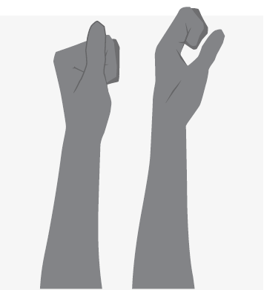
2 | Gan agor eich llaw, gyda'r gledr tuag i lawr, symudwch yr arddwrn o'r naill ochr i'r llall, nes i chi deimlo'r cyhyrau'n ymestyn. Daliwch yr arddwrn i'r naill ochr wrth i chi gyfrif yn araf i 10 ac yna i'r llall. Dilynwch yr un camau eto 3 i 5 gwaith. | 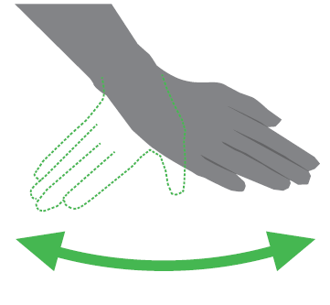
3 | Gan gadw'ch penelin yn agos at eich ystlys, trowch gledr eich llaw yn araf tuag i fyny a thuag i lawr, nes i chi deimlo'r cyhyrau'n ymestyn. Daliwch y llaw tuag i fyny wrth i chi gyfrif yn araf i 10 ac yna tuag i lawr. Dilynwch yr un camau eto 3 i 5 gwaith. | 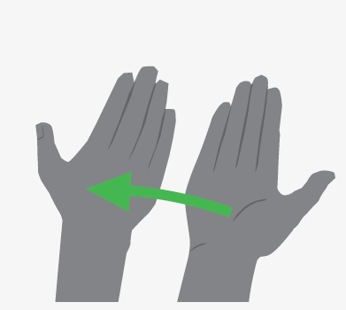
4 | Gan ddal cefn y llaw â'ch llaw arall, plygwch eich arddwrn i lawr yn araf ac yna i fyny, nes i chi deimlo'r cyhyrau'n ymestyn. Daliwch y llaw tuag i lawr wrth i chi gyfrif yn araf i 10 ac yno tuag i fyny. Dilynwch yr un camau eto 3 i 5 gwaith. | 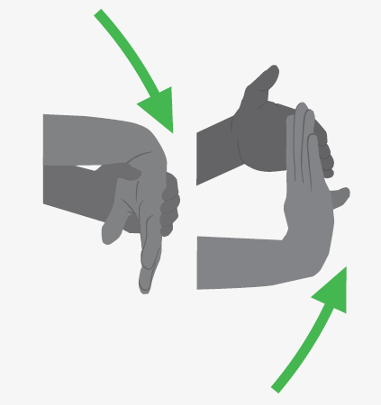
5 | Gan eistedd â'ch penelinoedd allan gan gadw cledrau'ch dwylo ynghyd, trowch eich dwylo yn araf tuag i lawr, nes i chi teimlo'r cyhyrau'n ymestyn. Daliwch nhw yno wrth i chi gyfrif yn araf i 10. Dilynwch yr un camau eto 3 i 5 gwaith.

Ymestyn y Gwar a'r Ysgwyddau
1 | Codwch ar eich eistedd neu'ch sefyll yn dalsyth. Heb godi'ch gên, llithrwch eich pen yn syth am yn ôl nes i chi deimlo'r cyhyrau'n ymestyn. Daliwch ef yno wrth i chi gyfrif yn araf i 10. Dilynwch yr un camau eto 3 i 5 gwaith. | 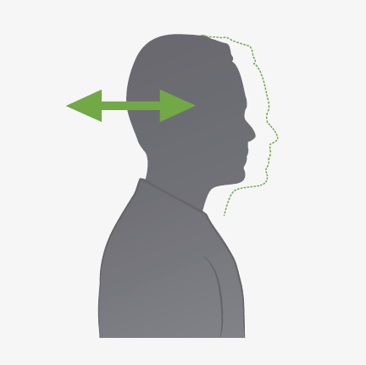
2 | Gostyngwch eich pen yn araf i un ochr, fel bod eich clust yn nesáu at eich ysgwydd nes i chi deimlo'r cyhyrau'n ymestyn. Daliwch ef yno wrth i chi gyfrif yn araf i 10. Dilynwch yr un camau eto 3 i 5 gwaith i'r naill ochr a'r llall. | 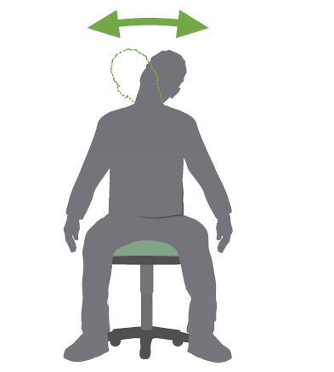
3 | Codwch eich ysgwyddau tuag at y clustiau nes i chi deimlo ychydig o dyndra ar draws yr ysgwyddau. Daliwch nhw yno wrth i chi gyfrif yn araf i 10. Gollyngwch eich ysgwyddau ac wedyn dilynwch yr un camau eto 3 i 5 gwaith. | 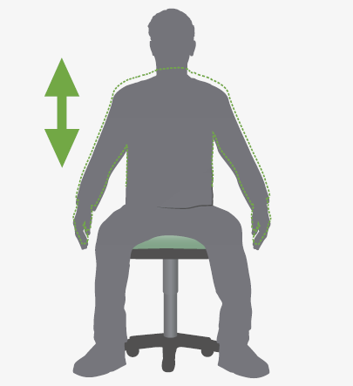
4 | Ar eich eistedd, gyda rhywbeth yn cynnal eich cefn, rholiwch eich ysgwyddau'n araf am i fyny ac am yn ôl mewn cylch. Gwnewch hyn 10 gwaith. | 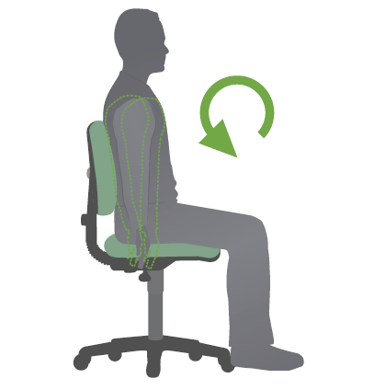

Ymestyn y Cefn
1 | Plethwch eich bysedd a chodwch eich breichiau uwch eich pen, gan gadw'r penelinoedd yn syth. Gan wasgu'r breichiau am yn ôl, ymestynnwch yn araf i un ochr. Arhoswch yno wrth i chi gyfrif yn araf i 10. Dilynwch yr un camau eto 3 i 5 gwaith i'r naill ochr a'r llall. | 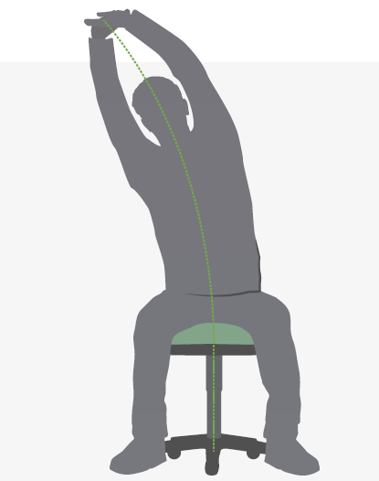
2 | Daliwch eich braich dde â'ch llaw chwith yn union uwchben y penelin. Gwasgwch eich penelin yn araf tua'ch ysgwydd chwith nes i chi deimlo'r cyhyrau'n ymestyn. Daliwch ef yno wrth i chi gyfrif yn araf i 10. Dilynwch yr un camau eto 3 i 5 gwaith i'r naill ochr a'r llall. | 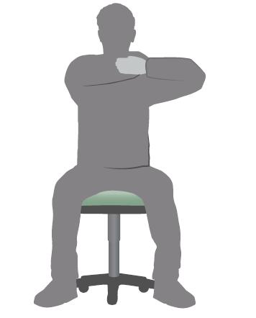
3 | Plethwch eich bysedd a chodwch eich breichiau uwch eich pen. Pwyswch am yn ôl yn araf nes i chi deimlo'r cyhyrau'n ymestyn. Arhoswch yno wrth i chi gyfrif yn araf i 10. Dilynwch yr un camau eto 3 i 5 gwaith. | 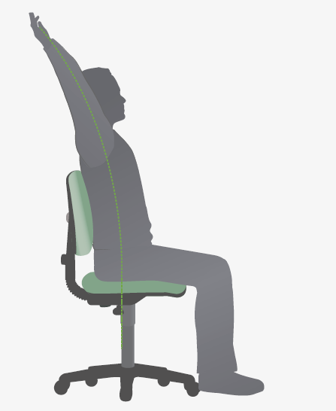

Ymestyn y Coesau a'r Fferau
1 | Codwch un goes yn araf, gan sythu'r pen-glin. Daliwch hi yno wrth i chi gyfrif yn araf i 10. Dilynwch yr un camau eto 3 i 5 gwaith â'r naill goes a'r llall. | 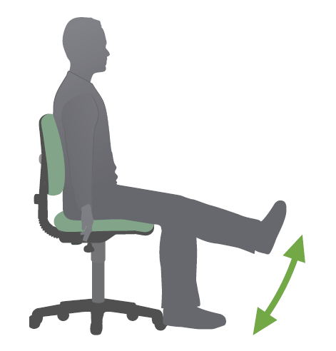
2 | Codwch eich ffêr oddi ar y llawr. Ystwythwch y ffêr a'i hymestyn â symudiad pwmpio. Gwnewch hyn 10 gwaith â'r naill ffêr a'r llall. | 